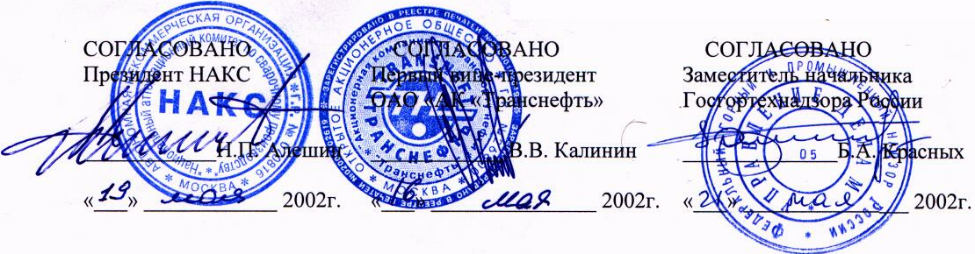

ПРОТОКОЛ
совещания представителей ОАО «АК «Транснефть» и НАКС
о взаимодействии по вопросам аттестации сварщиков и специалистов
сварочного производства ОАО «АК «Транснефть» в соответствии с ПБ 03-273-99

г. Москва
28 марта 2002 г.
На совещании присутствовали:
От ОАО «АК «Транснефть»:
главный механик - В.Н. Ярыгин
главный технолог ОГМ - В.А. Ермаченков
От НАКС:
вице-президент НАКС - В.Ф. Лукьянов
директор исполнительной
дирекции - А.И. Прилуцкий
член УНТС НАКС - А.С. Орлов

Обсудив организационные проблемы, возникающие в процессе аттестации сварщиков и специалистов сварочного производства, стороны пришли к соглашению о том, что аттестацию сварщиков и специалистов сварочного производства, занятых на объектах ОАО «АК «Транснефть», целесообразно проводить в соответствии с требованиями ПБ 03-273-99 независимыми аттестационными центрами системы аттестации сварщиков и специалистов сварочного производства (САСв), имеющими аттестат соответствия НАКС. Для учета отраслевой специфики и обеспечения возможности осуществления контроля со стороны ОАО «АК «Транснефть» качества предаттестационной подготовки и аттестации сварщиков и специалистов сварочного производства, занятых на объектах ОАО «АК «Транснефть», необходимо предусмотреть в САСв следующие дополнительные организационные мероприятия:
1. ОАО АК «Транснефть» определить независимые аттестационные центры САСв, зарегистрированные в реестре НАКС, которым поручается выполнение работ по аттестации сварщиков и специалистов сварочного производства, занятых на объектах ОАО «АК «Транснефть». При этом аттестационные центры САСв представляют расчет затрат центра на выполнение работ по аттестации сварщиков и специалистов сварочного производства ОАО «АК «Транснефть».
2. При выполнении работ по аттестации сварщиков и специалистов сварочного производства, занятых на объектах ОАО «АК «Транснефть», в стоимость работ аттестационные центры включают только затраты, связанные с организацией работы аттестационных комиссий, обработкой и оформлением документации по проводимой аттестации в соответствии с заявкой на аттестацию. Все остальные расходы по подготовке и проведению аттестации в соответствии с ПБ-03-273-99 и ПБ-03-278-99 принимает на себя ОАО «АК «Транснефть».
3. Исполнительной дирекции НАКС произвести регистрацию аттестационных учебных центров ОАО «АК «Транснефть» в реестре НАКС в качестве аттестационных пунктов (АП) САСв, в которых аттестационные комиссии, включающие представителей аттестационного центра САСв, представителя Госгортехнадзора и специалистов ОАО «АК «Транснефть», осуществляют проведение практического и теоретического экзаменов сварщиков и специалистов сварочного производства, занятых на объектах ОАО «АК «Транснефть».
Председателем комиссии является представитель аттестационного центра САСв.
4. Считать необходимым разработать и утвердить в установленном порядке документ САСв - «Положение о дополнительных требованиях к аттестации сварщиков, занятых на объектах ОАО «АК «Транснефть», с учетом «Положения об аттестации сварщиков и специалистов сварочного производства системы магистральных нефтепроводов ОАО «АК «Транснефть», в котором предусмотреть:
- специальные требования к выбору образцов контрольных сварных соединений и к записям по допуску к работам в аттестационных удостоверениях,
- изменение градации области распространения аттестации по диаметру труб и свариваемым сталям;
- установление срока действия аттестационного удостоверения сварщика для работ на объектах магистральных нефтепроводов ОАО «АК «Транснефть» равным одному году;
- введение в единые аттестационные удостоверения НАКС для сварщиков, занятых на объектах ОАО «АК «Транснефть», дополнительной расшифровки области распространения аттестации.
5. Выданные до введения в действие «Положения о дополнительных требованиях к аттестации сварщиков, занятых на объектах ОАО «АК «Транснефть» аттестационные удостоверения ОАО «АК «Транснефть», считать действующими в системе магистральных нефтепроводов ОАО «АК «Транснефть» до окончания срока их действия, установленного «Положением об аттестации сварщиков и специалистов сварочного производства системы магистральных нефтепроводов ОАО «АК «Транснефть».
6. Создать рабочую группу по подготовке документов и материалов в соответствии с настоящим протоколом в следующем составе: Лукьянов В.Ф., Прилуцкий А.И., Орлов А.С.,Петров А.П., Ермаченков В.А.

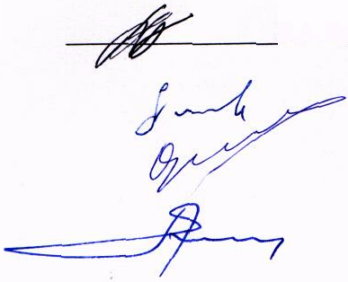
В.А. Ермаченков
Секретарь совещания

